**ARQUITECTURA DE SOFTWARE**



**DOCENTE**

Robinson Coronado

Weimar Quintero

CC 1017146093

Bryan Zuleta

CC 1026153051

Facultad de Ingeniería

Ingeniería de Sistemas

Universidad de Antioquia

2019-2

**Analyzing Performance**

El rendimiento tiene un modelo analitico bien probado y definido. Un modelo analitico es uno que respalde el analisis cuantitativo.

Los modelos tienen parámetros que son los valores que se pueden asignar para predecir los valores sobre la entidad que se modela. Para soluciones cerradas, es decir, donde la mayor parte de la interacción se da entre componentes internos del sistema, se aplican algunas de las fórmulas de la teoría de colas, cuando son sistemas más abiertos se debe entrar a la simulación.

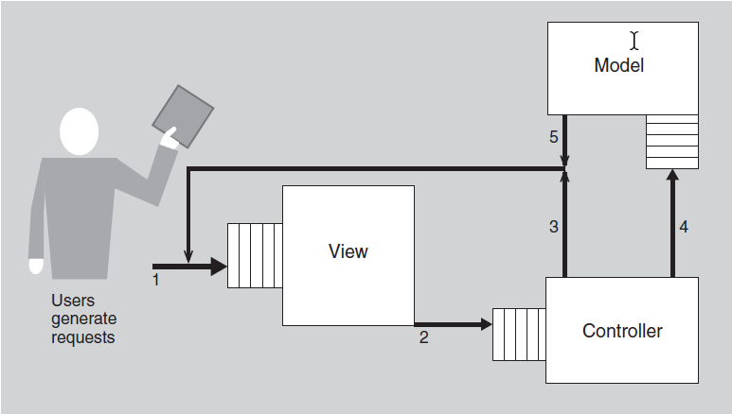

Las simulaciones se pueden realizar para obtener parámetros más precisos como por ejemplo la latencia en un modelo de colas. En el ejemplo anterior tenemos un MVC, donde:

1. Solicitudes provenientes de usuarios fuera del sistema.
2. Solicitudes procesadas por la vista y enviadas al controlador.
3. Solicitudes procesadas por el controlador devueltas a la vista.
4. Solicitudes procesadas por el controlador y enviadas al modelo.
5. Solicitudes procesadas por el modelo y enviadas a la vista.

Además de esto se deben conocer o estimar muchos parámetros:

■ La frecuencia de llegadas desde fuera del sistema.

■ La disciplina de colas utilizada en la cola de la vista.

■ El tiempo para procesar un mensaje dentro de la vista.

■ El número y el tamaño de los mensajes que la vista envía al controlador.

■ El ancho de banda de la red que conecta la vista y el controlador.

■ La disciplina de colas utilizada por el controlador.

■ El tiempo para procesar un mensaje dentro del controlador.

■ El número y el tamaño de los mensajes que el controlador envía de vuelta a la vista.

■ El ancho de banda de la red utilizada para los mensajes del controlador a la vista.

■ El número y el tamaño de los mensajes que el controlador envía al modelo.

■ La disciplina de colas utilizada por el modelo.

■ El tiempo para procesar un mensaje dentro del modelo.

■ El número y el tamaño de los mensajes que el modelo envía a la vista.

■ El ancho de banda de la red que conecta el modelo y la vista.

Estimar estos parámetros puede ser muy costoso y se asume dicho costo considerando la importancia de tener una estimación antes de llevar a cabo el diseño de un sistema; Es decir, dependiendo de la importancia de la latencia en el sistema en específico. La latencia pequeña es un requisito crucial en el que se basa el éxito del sistema.